муниципальное казенное дошкольное образовательное
учреждение города Новосибирска
«Детский сад комбинированного вида № 432»

Конспект непосредственной образовательной деятельности (аппликация) в средней группе Тема: « Божья коровка»

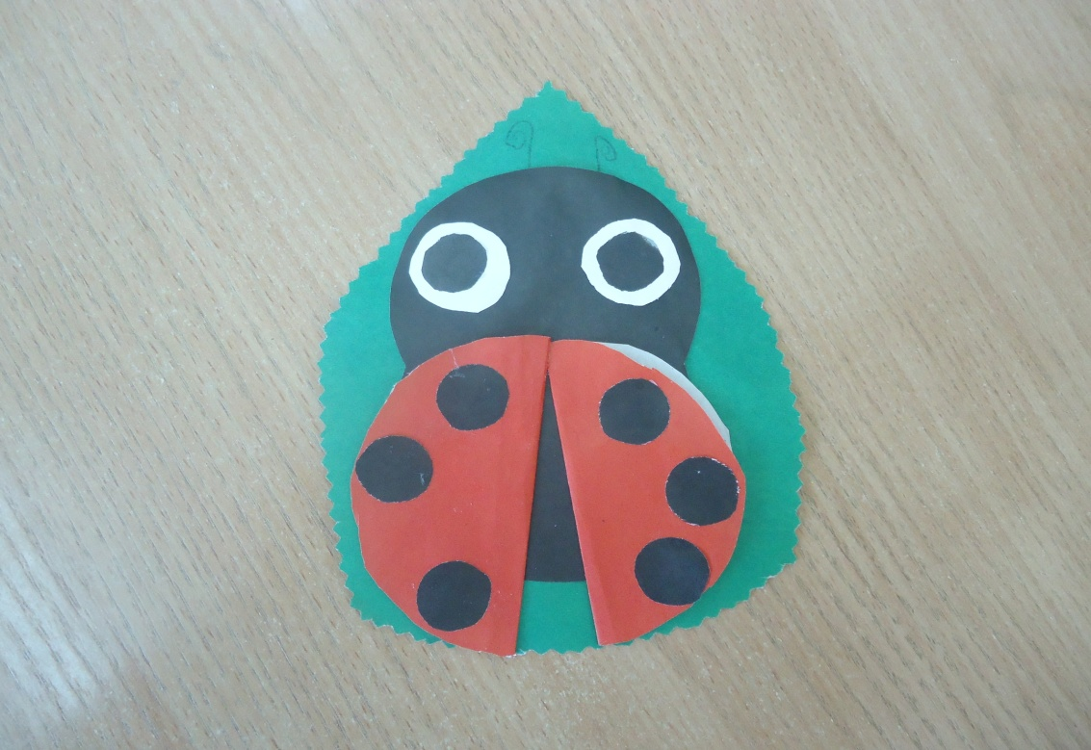
Выполнила: воспитатель
средней группы №4 «Василек»
Наталья Юрьевна Устименко

г. Новосибирск – 2017

Цель:

Образовательные задачи: продолжать воспитывать у детей интерес к аппликации, правильно использовать кисть и клей, учить разрезать круг пополам, располагать детали в определенном порядке. Развивать композиционные умения.

Воспитательные задачи: учить бережно относиться к родной природе.

Материалы для занятия: картон основа, черные круги большие (брюшко), черные круги маленькие (голова), красные круги, черные конфетти для точек, клей, ножницы, черные фломастеры, игрушка (изображающая божью коровку), крупная иллюстрация.

Ход занятия:
Воспитатель входит в группу с небольшой корзинкой, накрытой цветным платком.
Воспитатель: Ребята к нам прилетела необычная гостья, но она не хочет вам показать, пока вы не отгадаете про нее загадку:
Красные крылышки, черные горошки.
Кто это гуляет по моей ладошки?
Воспитатель: Кто это?
Дети: Божья коровка.
Воспитатель: Правильно. Это божья коровка. (Воспитатель поднимает платок и показывает игрушку). Давайте рассмотрим ее. Посмотрите, ребята на Божью коровку. По форме она похожа на какую фигуру? (Ответы детей)
-Правильно круг. А какого цвета наша божья коровка? (Ответ детей)
Воспитатель: Все верно. Красного цвета, круглая. Поэтому раньше, давным-давно этого жучка называли – солнышко. А сейчас мы его называем божья коровка. Почему? Почему это насекомое назвали божьей коровкой, когда оно жук? Что божья – это понятно: жук маленький и кажется безобидным. По руке он бежит не торопится. Но прикоснись к нему легонько, и из сгибов ножек тут выделится оранжевая жидкость – «молочко», как говорят в народе. Вот почему – коровка!
Птице или ящерице, которая захочет поймать жучка, это «молочко» сразу перебьет аппетит: оно едкое и отвратительно пахнет. А ведь жучок заранее предупреждает всех своей яркой окраской: не тронь меня - я не съедобен!
Вот божья коровка раздвинула жесткую спинку – надкрылья, расправила спрятанные под ним два перепончатых крылышка и полетела. Жесткие надкрылья в полете не участвуют, а только помогают жучку.
Божья коровка, не смотря на безобидный вид, хищница. Поедает она малоподвижных тлей – вредителей растений. В день эта кроха уничтожает почти сто тлей или триста их личинок. Одна божья коровка за свою жизнь откладывает около четырехсот яичек. Из каждого выводится личинка, которая тоже питается тлями. Она растет и меньше чем через месяц окукливается. Куколка приклеивается к листикам и повисает вниз головой. Вскоре из нее выходит взрослая божья коровка.
Воспитатель: Итак, наша божья коровка круглая, красная, у нее есть брюшко, крылья, лапки. А сейчас давайте поиграем.

Физкультминутка «Божьи коровки»

Мы божьи коровки (прыжки) –
Быстрые и ловкие (бег на месте)!
По травке по сочной мы ползем (волнообразные движения руками),
А после в лес гулять пойдем (идем по кругу).

В лесу черника (тянем вверх) и грибы (приседаем)…
Устали ноги от ходьбы (наклоны)!
И кушать мы давно хотим (гладим животик)…
Домой скорее полетим («летим на свои места)!

Объяснение этапов работы:
А теперь мы с вами попробуем сделать божью коровку из бумаги.
1.Для начала возьмем заготовку черного цвета – это тело божьей коровки и приклеим на свою полянку, где будет сидеть наша божья коровка.
2. Теперь нужно сделать крылья. Наша божья коровка хочет взлететь и поэтому она расправляет свои крылышки. Наклеиваем два полукруга. Но у вас на столе один красный круг. Как сделать из круга полукруг? Нужно сложить круг пополам и потом разрезать на две части по линии сгиба ножницами.
3. Потом наклеиваем на крылья точки, глазки на голову. Вот и получилась у нас божья коровка.
4. Осталось подрисовать лапки фломастером.
5. Подведение итогов. Вывешивание всех работ.
Воспитатель: Какие замечательные божьи коровки у нас получились. Совсем как настоящие, это полому, что вы старались. Я думаю ваши божьи коровки обязательно подружатся с нашей гостьей и она больше не будет грустить. А кто помнит стишок, который мы читаем божьей коровке, когда сажаем ее на пальчик?

Божья коровка, улети на небо,
Принеси нам хлеба.
Черного и белого,
Только не горелого!
